**如何给视频加字幕**

义和小学

学号20150135 周宗超

框架辅助

1. 截屏工具

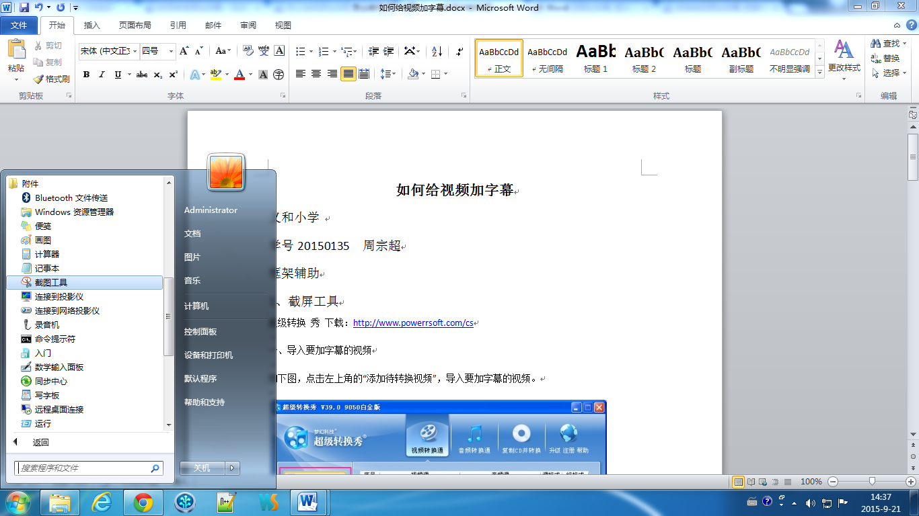

2、添加字幕工具，超级转换秀

下载地址：<http://www.powerrsoft.com/cs>



安装

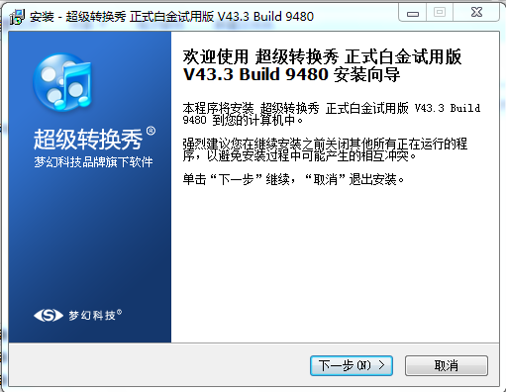

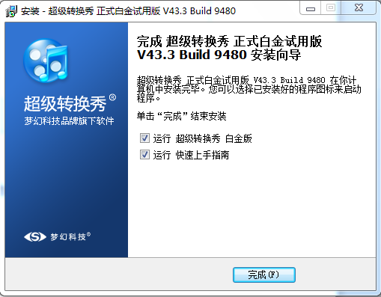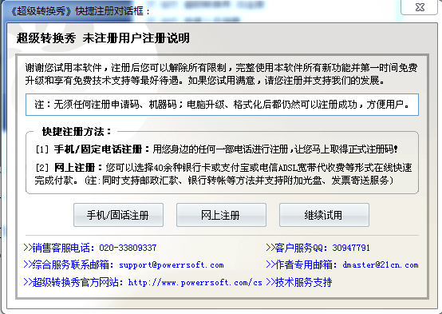

一、导入要加字幕的视频

 如下图，点击左上角的“添加待转换视频”，导入要加字幕的视频。

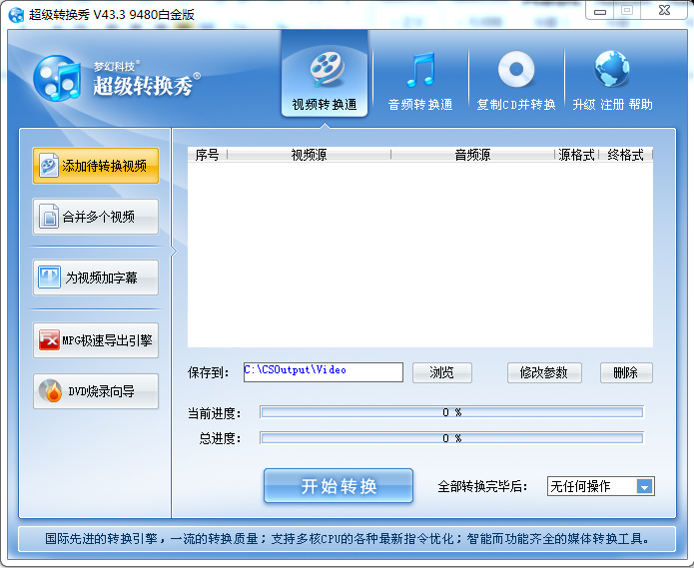

 二、选择加字幕后的视频格式

 导入视频后，在如下的界面中选择加字幕后的视频格式。如果要上传至网络，可以导出WMV\RMVB\FLV这些流媒体格式。如果要制作DVD光盘，就需要导出DVD的MPG格式，再结合DVD烧录向导就能刻录DVD光盘了。另外，点击右上角的“替换”按钮，实现对原视频音频的替换。

三、给视频加字幕

 选择好加字幕后的格式，就可以在如下的界面中为视频加字幕。选择为视频添加滚动字幕、静态字幕等多种字幕。在“其它功能设置”对话框处，为视频添加图片水印、文字水印、相框等。

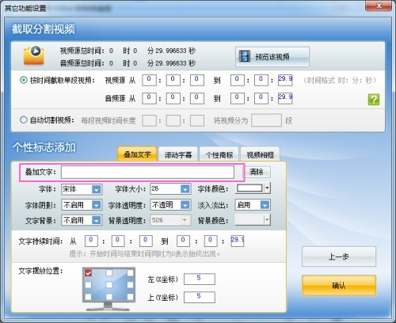

四、开始加字幕

选择好格式后，进入“其他功能设置”对话框，就可以给视频字幕了，超级转换秀提供了叠加静态文字、添加滚动字幕等不同的给视频加字幕方式，除了给视频字幕，超级转换秀还可以给视频添加漂亮的水印、相框，打造古典、时尚、浪漫各种不同风格的视频。 除了给视频添加静态文字和滚动字幕， 添加水印和相框，超级转换秀还能协同字幕转换通，为视频添加外挂字幕，和自定义标准电影字幕，这对为我们网络下载的电影匹配字幕或为自己的视频自定义电影字幕非常方便。

开启添加字幕过程

一切都设置完成后，直接点击“开始转换”，就可以等待字幕的添加完成了，虽然超级转换秀不是唯一一款给视频字幕的软件，但作为国内最老牌的综合性音视频转换软件，在易操作性和美观度两方面，它无疑是最能兼顾的，想要给自己的视频加一段字幕或水印，又追求快捷美观的朋友，可以试试。